
Estado do Tocantins
Poder Legislativo

REQUERIMENTO Nº
EXCELENTÍSSIMO SENHOR PRESIDENTE DA ASSEMBLEIA LEGISLATIVA DO ESTADO DO TOCANTINS

Requer ao Presidente da Assembleia Legislativa do Tocantins o envio de expediente ao Senhor Secretário da Segurança Pública, solicitando a instalação de uma Delegacia da Mulher 24 horas, em Araguaína.

O Deputado que o presente subscreve vem nos termos regimentais desta Augusta Casa de Leis, após anuência do Plenário vem requerer a Vossa Excelência o envio de expediente ao Senhor Secretário da Segurança Pública, solicitando a instalação de uma Delegacia da Mulher 24 horas, em Araguaína.

JUSTIFICATIVA
As Delegacias da Mulher são um marco importante para a política de enfrentamento à violência contra as mulheres. Nelas, a vítima é acolhida por delegadas mulheres com atendimento especializado e direcionado a cada caso, buscando uma resposta eficaz à violência e contribuindo na consolidação da cidadania feminina. É mister que as vítimas de violência tenham acesso a este serviço especializado, durante as 24 horas do dia.

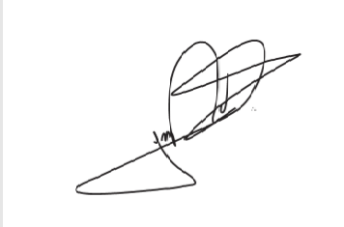
JORGE FREDERICO
Deputado Estadual

